教育部體育署108年度
高級中等以下學校體育班課程與教學發展研習暨前導學校成果發表會 實施計畫
- 目 的：因應《十二年國民基本教育體育班課程實施規範》及《十二年國民基本教育體育班體育專業領域課程綱要》通過實施，特辦理高級中等以下學校體育班課程與教學發展研習暨前導學校成果發表會，以增進體育班教師對於新課綱之理解，並提升體育班課程規劃能力。
- 主辦單位：教育部體育署
- 承辦單位：國立臺灣師範大學、國立臺灣大學
- 研習場次、時間與地點：
- 北區第一梯次：108年5月20日 (一) 上午08時整
- 北區第二梯次：108年5月20日 (一) 下午12時40分
地點：國立臺灣師範大學體育館 (金牌講堂)
地址：臺北市大安區和平東路一段162號
- 中區：108年5月27日 (一) 下午12時40分
地點：國立臺中科技大學商學院中商大樓 (國際會議廳)
地址：臺中市北區三民路三段129號
- 南區：108年5月31日 (五) 下午12時40分
地點：國立成功大學光復校區國際會議廳 (第二演講室)
地址：臺南市東區大學路1號
- 研習內容：
- 十二年國民基本教育體育班課程實施規範修訂暨教學大綱撰寫原則說明
- 前導學校成果發表會
- 綜合座談
- 參與對象：
- 指定薦派：全國高級中等學校及國民中學設有體育班學校之體育班課程規劃負責人，以及各直轄市、縣 (市) 政府教育局 (處) 體育班課程規劃相關業務人員；各單位請務必薦派1名代表人員出席。
- 自由報名：高級中等以下學校體育班課程規劃相關人員 (校長、教務主任、教學組長、體育組長或體育班導師等)。
- 參與人數：
- 北區各梯次、南區：每場次150人，額滿為止。
- 中區：170人，額滿為止。
- 錄取原則：
- 指定薦派人員，每校／單位各1名為優先錄取。
- 自由報名者，於報名截止後依報名順序錄取，額滿為止；敬請留意錄取公告。
- 報名方式：
- 本研習會採網路報名。
- 請至【教育部體育署高級中等以下學校體育班課程與教學發展中心】網站－最新消息－進行報名。
- 請依服務單位所屬縣市，參考以下對應組別進行報名：
    - 北區第一梯次：臺北市、基隆市、桃園市
    - 北區第二梯次：新北市、新竹縣、新竹市、宜蘭縣、花蓮縣、臺東縣、澎湖縣
    - 中區：苗栗縣、臺中市、彰化縣、南投縣、雲林縣
    - 南區：嘉義縣、嘉義市、臺南市、高雄市、屏東縣
- 報名期限：
- 北區：即日起至108年5月15日止 (三)
- 中區：即日起至108年5月20日止 (一)
- 南區：即日起至108年5月22日止 (三)
- 錄取公告：請逕至本中心網站確認，未錄取者不另行通知。公告日期如下：
- 北區：108年5月16日 (四)
- 中區：108年5月21日 (二)
- 南區：108年5月23日 (四)
- 注意事項：
- 因故無法參加者，請於活動辦理前3日通知承辦單位。
- 全程參與者，核予在職進修時數4小時。
- 研習會日程表與課程內容如有任何異動，將公布於本中心網站，不另行通知。
- 本研習會免費提供餐膳及研習資料，惟交通相關費用請由原服務單位報支；自行開車者，請依相關規定繳交停車費用。
- 聯絡資訊：
- 國立臺灣大學 (教育部體育署高級中等以下學校體育班課程與教學發展中心)
  - 聯絡窗口：黃郁婷小姐、王藝蓁小姐
  - 聯絡電話：02-3366-5959分機450；傳真：02-2367-7860
  - 電子郵件：peclass.ntu@gmail.com
  - 中心網站：https://peclass.ntupe.tw/
  - 聯絡地址：10617臺北市羅斯福路4段1號國立臺灣大學綜合體育館244室
- 國立臺灣師範大學
  - 聯絡窗口：林子文小姐、詹世偉先生
  - 聯絡電話：02-7734-5658、02-7734-6990
  - 電子郵件：aasstt0923923@gmail.com、jswm4zp@gmail.com
  - 聯絡地址：10617臺北市和平東路一段162號

- 日程表：
高級中等以下學校體育班課程與教學發展研習暨前導學校成果發表會

【北區：第一梯次】
時間：108年5月20日 (一) 08：00－12：00
地點：國立臺灣師範大學體育館 (金牌講堂)
時間 | 課程主題 |  | 主講人
08：00  ｜  08：20 | 報 到
08：20  ｜  08：30 | 開幕 |  | 主持人：李坤培教授 國立臺灣大學
08：30  ｜  09：50 | 【體育班課程實施規範修訂暨  教學大綱撰寫原則說明】 |  | 楊廣銓校長 臺北市立大理高中
09：50  ｜  10：10 | 茶 敘
10：10  ｜  11：30 | 高  中  、  職  組 | 【前導學校成果發表會】  體001教室  新北市立明德高級中學 (15分鐘)  新北市立新北高工 (15分鐘)  新北市立鶯歌高級工商職業學校 (15分鐘)  臺北市大理高級中學 (15分鐘)  Q&A (20分鐘) | 主持人：李坤培教授 國立臺灣大學  陳棟遠校長 新北市立明德高級中學  李碧姿體育組長 新北市立新北高工  吳昭儒體育組長 新北市立鶯歌工商  楊廣銓校長 臺北市立大理高級中學  諮詢委員：陳曉光教師 新北市教育局
 | 國  中  、  小  組 | 【前導學校成果發表會】  金牌講堂  新北市立秀峰高級中學國中部 (15分鐘)  臺北市立龍山國民中學 (15分鐘)  臺北市大理高級中學國中部 (15分鐘)  臺北市明湖國民小學 (15分鐘)  Q&A (20分鐘) | 主持人：水心蓓教授 國立臺北教育大學  蔡春來校長 新北市立秀峰高級中學  廖菁芬教務主任 臺北市立龍山國民中學  廖元豐體育組長 臺北市大理高級中學  黃志成體育組長 臺北市立明湖國民小學  諮詢委員：孫苑梅教授 國立東華大學
11：30  ｜  12：00 | 綜合座談
12：00 | 賦 歸

高級中等以下學校體育班課程與教學發展研習暨前導學校成果發表會

【北區：第二梯次】
時間：108年5月20日 (一) 12：40－16：40
地點：國立臺灣師範大學體育館 (金牌講堂)
時間 | 課程主題 |  | 主講人
12：40  ｜  13：00 | 報 到
13：00  ｜  13：10 | 開幕 |  | 主持人：程瑞福教授 國立臺灣師範大學
13：10  ｜  14：30 | 【體育班課程實施規範修訂暨  教學大綱撰寫原則說明】 |  | 楊廣銓校長 臺北市立大理高中
14：30  ｜  14：50 | 茶 敘
14：50  ｜  16：10 | 高  中  、  職  組 | 【前導學校成果發表會】  體001教室  新北市立明德高級中學 (15分鐘)  新北市立新北高工 (15分鐘)  新北市立鶯歌高級工商職業學校 (15分鐘)  臺北市大理高級中學 (15分鐘)  Q&A (20分鐘) | 主持人：李坤培教授 國立臺灣大學  陳棟遠校長 新北市立明德高級中學  李碧姿體育組長 新北市立新北高工  吳昭儒體育組長 新北市立鶯歌工商  楊廣銓校長 臺北市立大理高級中學  諮詢委員：陳曉光教師 新北市教育局
 | 國  中  、  小  組 | 【前導學校成果發表會】  金牌講堂  新北市立秀峰高級中學國中部 (15分鐘)  臺北市立龍山國民中學 (15分鐘)  臺北市大理高級中學國中部 (15分鐘)  臺北市明湖國民小學 (15分鐘)  Q&A (20分鐘) | 主持人：水心蓓教授 國立臺北教育大學  蔡春來校長 新北市立秀峰高級中學  廖菁芬教務主任 臺北市立龍山國民中學  廖元豐體育組長 臺北市大理高級中學  黃志成體育組長 臺北市立明湖國民小學  諮詢委員：孫苑梅教授 國立東華大學
16：10  ｜  16：40 | 綜合座談
16：40 | 賦 歸

交通資訊：
國立臺灣師範大學體育館
地址：臺北市大安區和平東路一段162號
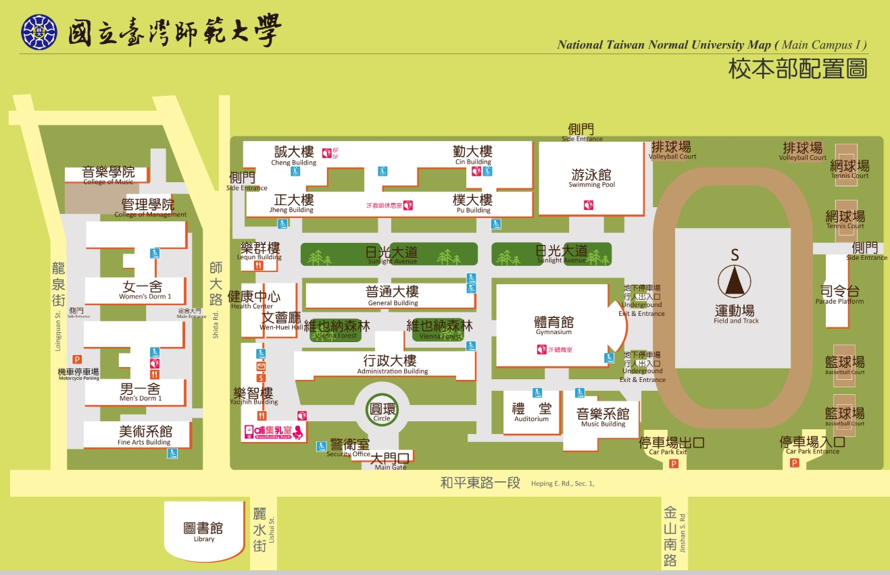

【捷運】
新店線、南勢角線：古亭站4號出口，步行約5分鐘。

【公車】
可到師大的公車有3、15、74、18、235、237、278、295、568、662、663、671、907、949等線公車。

【開車】
※請以大眾運輸工具為優先，如開車前往，請依規定繳交停車費用。
(一) 中山高速公路南下：→臺北→建國北路交流道→和平東路出口右轉往西→師範大學校區
(二) 中山高速公路北上：→臺北→建國北路交流道→和平東路出口右轉往西→師範大學校區
(三) 北二高南下：→臺北→木柵出口 (國道3甲)→過二個隧道接辛亥路→新生南路右轉→和平東路左轉→師範大學校區
(四) 北二高北上：→臺北→上水源快速道路→師大路→和平東路口→師範大學校區

若自行開車，請停至國立臺灣師範大學運動場地下停車場。

高級中等以下學校體育班課程與教學發展研習暨前導學校成果發表會

【中 區】
時間：108年5月27日 (一) 12：40－16：40
地點：國立臺中科技大學商學院中商大樓 (國際會議廳)
時間 | 課程主題 |  | 主講人
12：40  ｜  13：00 | 報 到
13：00  ｜  13：10 | 開幕 |  | 主持人：曾瑞成教授 玄奘大學
13：10  ｜  14：30 | 【體育班課程實施規範修訂暨  教學大綱撰寫原則說明】 |  | 楊廣銓校長 臺北市立大理高中
14：30  ｜  14：50 | 茶 敘
14：50  ｜  16：10 | 高  中  、  職  組 | 【前導學校成果發表會】  討論室  新北市立明德高級中學 (15分鐘)  新北市立新北高工 (15分鐘)  新北市立鶯歌高級工商職業學校 (15分鐘)  臺北市大理高級中學 (15分鐘)  Q&A (20分鐘) | 主持人：李坤培教授 國立臺灣大學  陳棟遠校長 新北市立明德高級中學  李碧姿體育組長 新北市立新北高工  吳昭儒體育組長 新北市立鶯歌工商  楊廣銓校長 臺北市立大理高級中學  諮詢委員：陳曉光教師 新北市教育局
 | 國  中  、  小  組 | 【前導學校成果發表會】  國際會議廳  新北市立秀峰高級中學國中部 (15分鐘)  臺北市立龍山國民中學 (15分鐘)  臺北市大理高級中學國中部 (15分鐘)  臺北市明湖國民小學 (15分鐘)  Q&A (20分鐘) | 主持人：水心蓓教授 國立臺北教育大學  蔡春來校長 新北市立秀峰高級中學  廖菁芬教務主任 臺北市立龍山國民中學  廖元豐體育組長 臺北市大理高級中學  黃志成體育組長 臺北市立明湖國民小學  諮詢委員：孫苑梅教授 國立東華大學
16：10  ｜  16：40 | 綜合座談
16：40 | 賦 歸

交通資訊：
國立臺中科技大學商學院中商大樓
地址：臺中市北區三民路三段129號
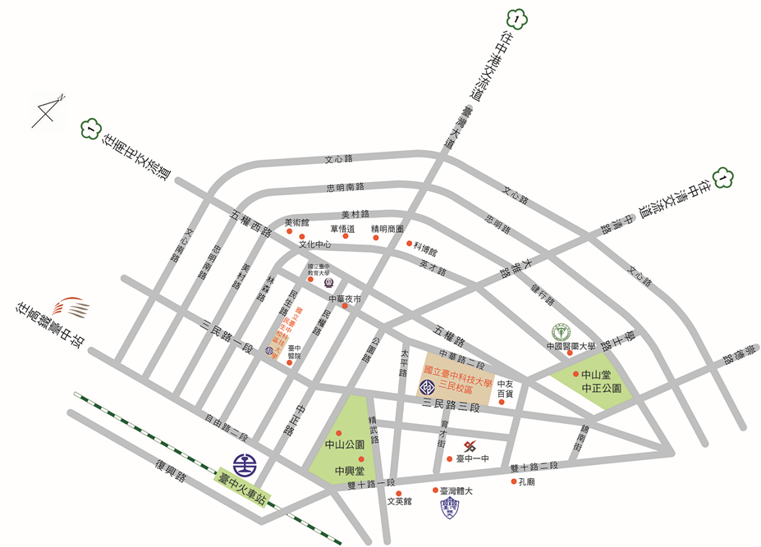
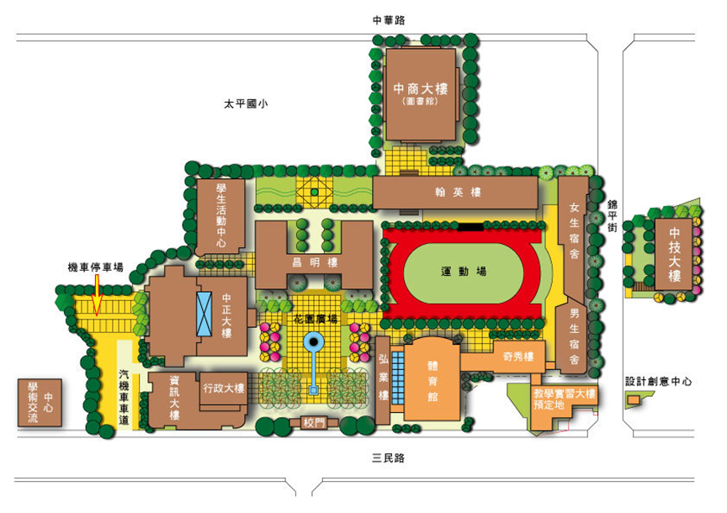
【高鐵轉乘公車】
於高鐵臺中站轉乘市區公車或快捷公車。
轉乘市區公車26、70、82、99至臺中科技大學站下車。
轉乘159高鐵快捷公車至臺中一中站下車再步行至臺中科技大學。

【開車】
※請以大眾運輸工具為優先，如開車前往，請依規定繳交停車費用。
1. 國道1號：
(1)中港 (臺中) 交流道→下交流道 (往臺中市區方向) →臺中港路→ (左轉) 五權路→ (右轉) 三民路三段→ (右側) 本校區校門。
(2)中清 (大雅) 交流道→下交流道→中清路→大雅路→ (左轉) 五權路→ (右轉) 中華路二段即可抵達中商大樓。
(3)南屯 (五權) 交流道→下交流道→五權西路→五權路→ (右轉) 三民路三段即可抵達。
2. 國道3號：
龍井交流道→下交流道 (往臺中市區方向) →中棲路→臺中港路→ (左轉) 五權路→ (右轉) 三民路三段即可抵達。
3. 中彰快速道路74號、中投快速道路63號於臺中市系統交流道路經市區平面道路即可抵達。

高級中等以下學校體育班課程與教學發展研習暨前導學校成果發表會

【南 區】
時間：108年5月31日 (五) 12：40－16：40
地點：國立成功大學光復校區 (國際會議廳第二演講室)
時間 | 課程主題 |  | 主講人
12：40  ｜  13：00 | 報 到
13：00  ｜  13：10 | 開幕 |  | 主持人：陳志一教授 國立臺灣大學
13：10  ｜  14：30 | 【體育班課程實施規範修訂暨  教學大綱撰寫原則說明】 |  | 楊廣銓校長 臺北市立大理高中
14：30  ｜  14：50 | 茶 敘
14：50  ｜  16：10 | 高  中  、  職  組 | 【前導學校成果發表會】  國際會議廳第三演講室  新北市立明德高級中學 (15分鐘)  新北市立新北高工 (15分鐘)  新北市立鶯歌高級工商職業學校 (15分鐘)  臺北市大理高級中學 (15分鐘)  Q&A (20分鐘) | 主持人：李坤培教授 國立臺灣大學  陳棟遠校長 新北市立明德高級中學  李碧姿體育組長 新北市立新北高工  吳昭儒體育組長 新北市立鶯歌工商  楊廣銓校長 臺北市立大理高級中學  諮詢委員：陳曉光教師 新北市教育局
 | 國  中  、  小  組 | 【前導學校成果發表會】  國際會議廳第二演講室  新北市立秀峰高級中學國中部 (15分鐘)  臺北市立龍山國民中學 (15分鐘)  臺北市大理高級中學國中部 (15分鐘)  臺北市明湖國民小學 (15分鐘)  Q&A (20分鐘) | 主持人：水心蓓教授 國立臺北教育大學  蔡春來校長 新北市立秀峰高級中學  廖菁芬教務主任 臺北市立龍山國民中學  廖元豐體育組長 臺北市大理高級中學  黃志成體育組長 臺北市立明湖國民小學  諮詢委員：孫苑梅教授 國立東華大學
16：10  ｜  16：40 | 綜合座談
16：40 | 賦 歸

交通資訊：
國立成功大學光復校區
地址：臺南市東區大學路1號
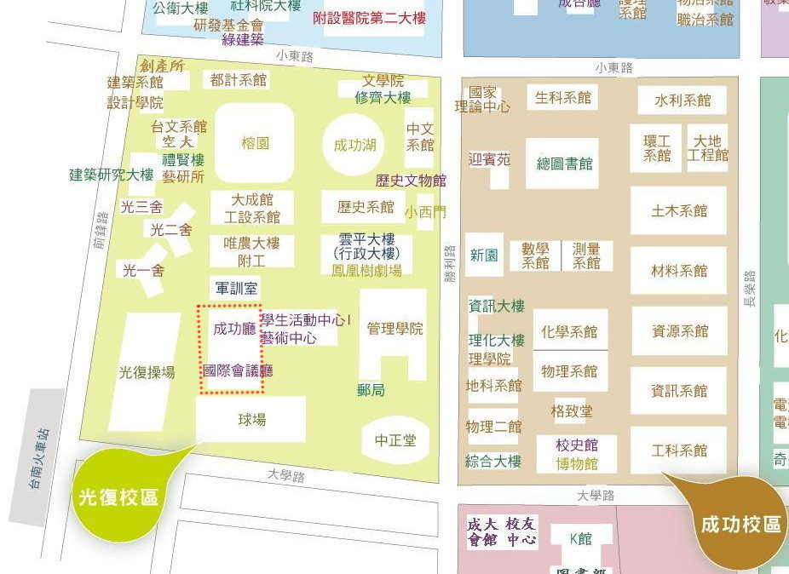
【臺鐵】
搭乘火車於臺南站下車後，自後站出口 (大學路)，大學路左側即為成功大學光復校區。

【高鐵轉乘】
於高鐵臺南站步行至臺鐵沙崙站轉乘臺鐵區間車至臺南火車站，自臺南火車站後站步行即可到達。

【開車】
※請以大眾運輸工具為優先，如開車前往，請依規定繳交停車費用。
南下：沿國道一號南下 → 下永康交流道右轉 → 沿中正北路、中正南路 (南向) 往臺南市區直行 → 中華路左轉 → 沿中華東路前進 → 於小東路口右轉，直走即可抵達。
北上：沿國道一號北上 → 下仁德交流道左轉 → 沿東門路 (西向) 往臺南市區直走 → 遇林森路或長榮路右轉 (北向) 即可抵達。

